Fakten vs. Behauptungen
Aufgabe 1:
Folgenden Tweet postete Friedrich Merz am 19.02.2022:
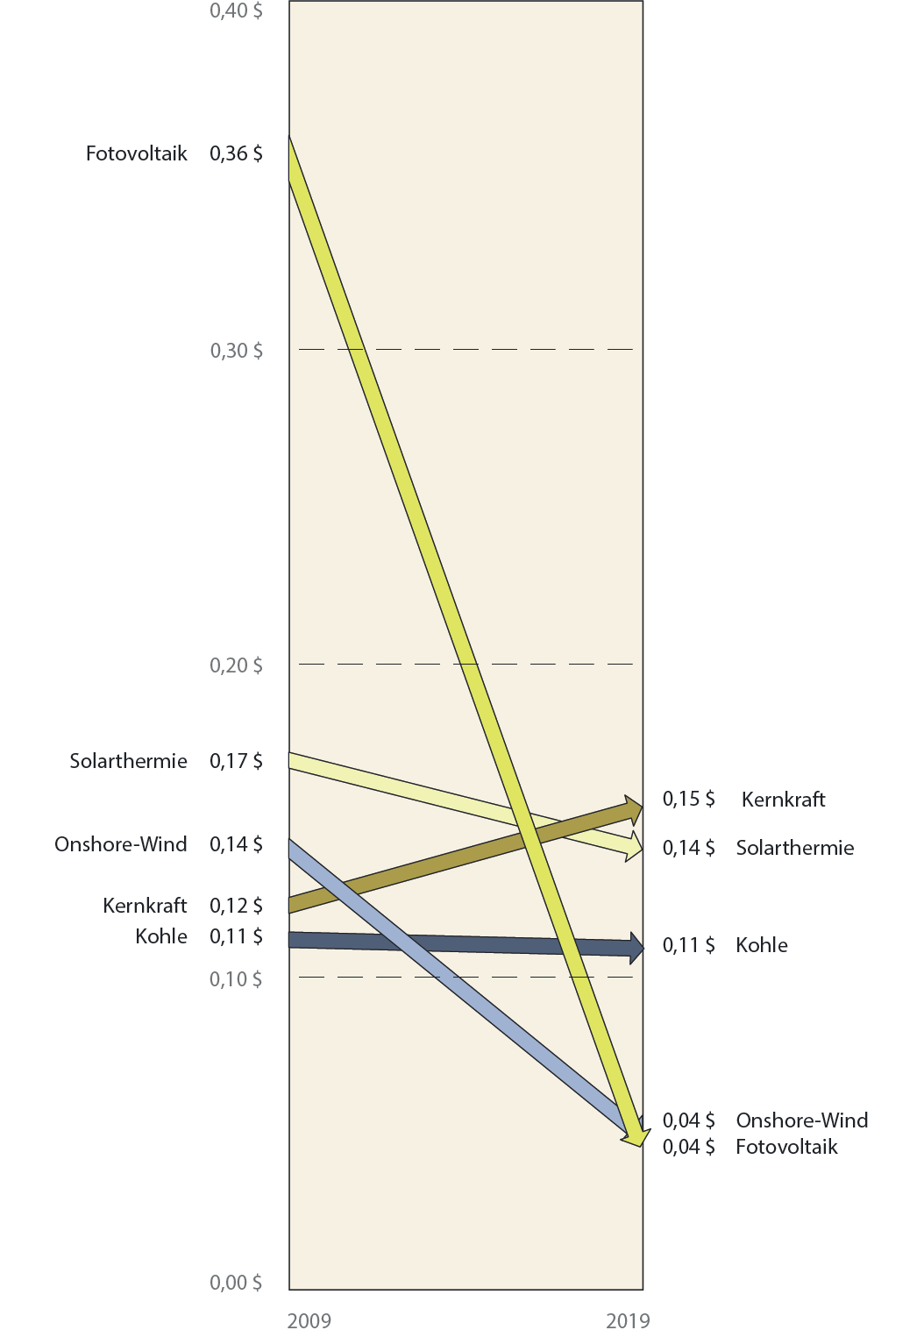
„Die Behauptung, schon heute wären die #Erneuerbaren billiger als alle anderen Energiequellen, hält einer Überprüfung nicht stand. Das Gegenteil ist richtig, gerade für Windenergie werden in Deutschland immer noch die höchsten Subventionen gezahlt.“ (tm) #MerzMail
- Formuliere zwei Behauptungen die Friedrich Merz aufstellt.
Zu diesem Thema hat der BR einen #Faktenfuchs-Artikel verfasst: https://www.br.de/nachrichten/wirtschaft/faktenfuchs-wie-effizient-ist-windenergie,TBxRJZB
- Überprüfe, ob die Behauptungen sachlich korrekt sind. Die Graphik und der Br Artikel liefern dir den notwendigen Hintergrund.
- Formuliere einen Tweet zum Thema Kosten der erneuerbaren Energien, der dir sachlich und korrekt erscheint.

Aufgabe 2:
In einem ZDF-Interview sagt Greta Thunberg: „Wenn sie [die Kernkraftwerke] schon laufen, glaube ich, dass es ein Fehler wäre, sie abzuschalten und sich der Kohle zuzuwenden.“
In der folgenden Aufgabe soll diese Aussage eingeordnet sowie Vor- und Nachteile der Kernkraft ausgearbeitet werden.
- Informiere dich, wie mit Hilfe von Atomkernen Energie gewonnen werden kann. Verwende das Buch, S. 150 – 154, oder dieses Video ab Minute 8:25.
- Scientists for Future nennen die Kernenergie hier „Zu teuer, zu langsam, zu gefährlich, zu blockierend“. Beurteile diese Aussagen mit Hilfe des Videos ab Minute 18:55.
- Frank Thelen behauptet bei Markus Lanz (bis 1:10), dass die Kernkraft in Zukunft besser nutzbar und deswegen unverzichtbar sei. Beurteile auch diese Aussage mit Hilfe des Videos (ab Minute 25:03) und des Buches (S. 155 – 161).

Aufgabe 3:
Im Sommerinterview der ZDF behauptet Markus Söder ab Minute 3:40, Bayern wäre Nummer eins bei erneuerbaren Energien.
Auch dazu hat der BR einen #Faktenfuchsartikel verfasst, der Bayern eher im hinteren Mittelfeld der Bundesländer sieht.
- Stelle dar, wie Markus Söder zu seiner Einschätzung kommt.
- Bewerte die Aussagen von Markus Söder mit Hilfe des #Faktenfuchsartikels.
Fakten vs. Behauptungen Lösungshinweise
Aufgabe 1:
Folgenden Tweet postete Friedrich Merz am 19.02.2022:
„Die Behauptung, schon heute wären die #Erneuerbaren billiger als alle anderen Energiequellen, hält einer Überprüfung nicht stand. Das Gegenteil ist richtig, gerade für Windenergie werden in Deutschland immer noch die höchsten Subventionen gezahlt.“ (tm) #MerzMail
- Formuliere zwei Behauptungen die Friedrich Merz aufstellt.
Merz behauptet, Windenergie werde am höchsten subventioniert.
Merz behauptet, dass erneuerbare Energiequellen nicht billiger seien als fossile.

Zu diesem Thema hat der BR einen #Faktenfuchs-Artikel verfasst: https://www.br.de/nachrichten/wirtschaft/faktenfuchs-wie-effizient-ist-windenergie,TBxRJZB
- Überprüfe, ob die Behauptungen sachlich korrekt sind. Die Graphik und der Br Artikel liefern dir den notwendigen Hintergrund.
Diese Behauptungen halten der wissenschaftlichen Analyse nicht stand. Nach der Studie des Fraunhofer Instituts hat Merz nicht Recht. Der Solarstrom ist am günstigsten herzustellen, dicht gefolgt vom Windstrom.

- Formuliere einen Tweet zum Thema Kosten der erneuerbaren Energien, der dir sachlich und korrekt erscheint.
individuell

Aufgabe 2:
In einem ZDF-Interview sagt Greta Thunberg: „Wenn sie [die Kernkraftwerke] schon laufen, glaube ich, dass es ein Fehler wäre, sie abzuschalten und sich der Kohle zuzuwenden.“
In der folgenden Aufgabe soll diese Aussage eingeordnet sowie Vor- und Nachteile der Kernkraft ausgearbeitet werden.
- Informiere dich, wie mit Hilfe von Atomkernen Energie gewonnen werden kann. Verwende das Buch, S. 150 – 154, oder dieses Video ab Minute 8:25.
Siehe Buch

- Scientists for Future nennen die Kernenergie hier „Zu teuer, zu langsam, zu gefährlich, zu blockierend“. Beurteile diese Aussagen mit Hilfe des Videos ab Minute 18:55.
Zu teuer: siehe Grafik Aufgabe 1. Ein Großteil der Kosten der Kernkraft steckt in der Sicherheitsgarantie und der Instandhaltung der Kraftwerke. Solar- oder Windkraftwerke sind um ein Vielfaches billiger zu betreiben.
Zu langsam: Kernenergie wäre nur mittel- bis langfristig eine Lösung, da es lange dauert, neue Kraftwerke zu bauen und Brennelemente zu beschaffen
Zu gefährlich: die Halbwertszeit beträgt zum Teil 1.000.000 Jahre. Der homo sapiens existiert seit 300.000 Jahren. Die sichere Verwahrung kann nicht garantiert werden. Auch ist noch kein Endlager gefunden
Zu blockierend: Investitionen in Kernenergie verhindern Investitionen in erneuerbare Energien und blockieren so deren Ausbau

- Frank Thelen behauptet bei Markus Lanz (bis 1:10), dass die Kernkraft in Zukunft besser nutzbar und deswegen unverzichtbar sei. Beurteile auch diese Aussage mit Hilfe des Videos (ab Minute 25:03) und des Buches (S. 155 – 161).
Die sog. 4. Generation der Kernkraft ist noch nicht ausgereift genug und wird dies auf absehbare Zeit nicht sein.

Aufgabe 3:
Im Sommerinterview der ZDF behauptet Markus Söder ab Minute 3:40, Bayern wäre Nummer eins bei erneuerbaren Energien.
Auch dazu hat der BR einen #Faktenfuchsartikel verfasst, der Bayern eher im hinteren Mittelfeld der Bundesländer sieht.
- Stelle dar, wie Markus Söder zu seiner Einschätzung kommt.
Söder stellt die absoluten Zahlen dar. Sowohl bei Zubau und Bestandphotovoltaikfreiflächenanlagen ist Bayern auf Platz eins.

Bewerte die Aussagen von Markus Söder mit Hilfe des #Faktenfuchsartikels.
Stellt man diese Zahlen in Bezug zur Fläche Bayerns, so schneidet Bayern nicht so gut ab. Hier liegt Bayern im unteren Mittelfeld.

